Инструкция по генерации/перегенерации сертификатов в ДБО iSimpleBank.
Процедура генерации/перегенерации сертификатов инициируется на клиентском рабочем месте. Для этого на стороне клиента создается запрос на генерации/перегенерации, который затем отправляется в банк.
Для создания запроса на генерации/перегенерации сертификатов необходимо выполнить следующие действия:
1. Выбрать пункт меню Управление профилем → Сертификаты → Создать заявление. Откроется страница Перегенерация комплекта сертификатов.
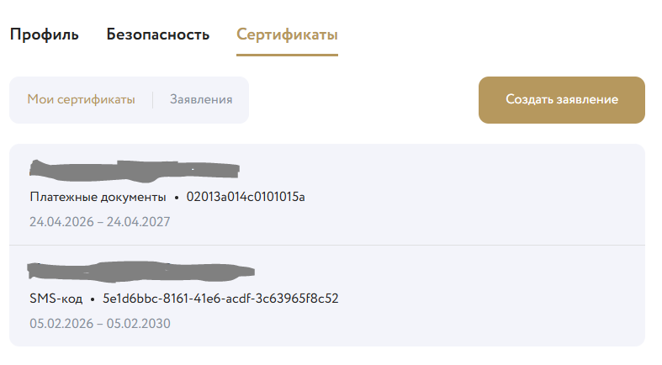
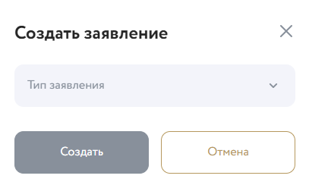
!!! Для выпуска Первичного сертификата необходимо получить физический носитель Токен в Банке
Перевыпуск сертификата производится, когда заканчивается срок действия сертификата (действия производятся аналогично выпуску сертификата).
2. Выбрать “Тип заявление” → Выпуск сертификата или Перевыпуск сертификата → и нажать клавишу «Создать»
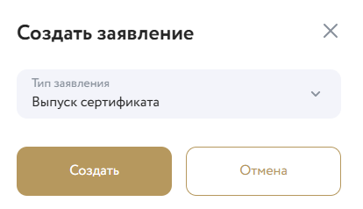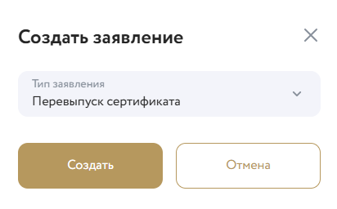

3. В открывшемся меню из списка “Платежные документы” выбрать пункт «Криптобиблиотека»
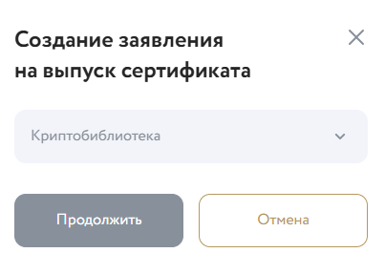
4. В появившемся окне в поле “Введите ПИН” ввести пароль, который указан на Токене и нажать клавишу «Продолжить».
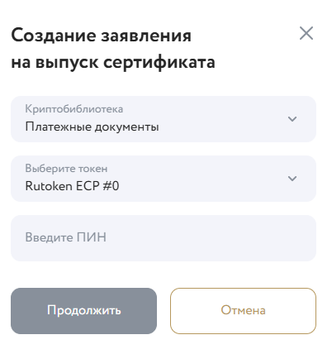
5. Для отправки в Банк заполненного заявления на выпуск сертификата нажать клавишу «Отправить»
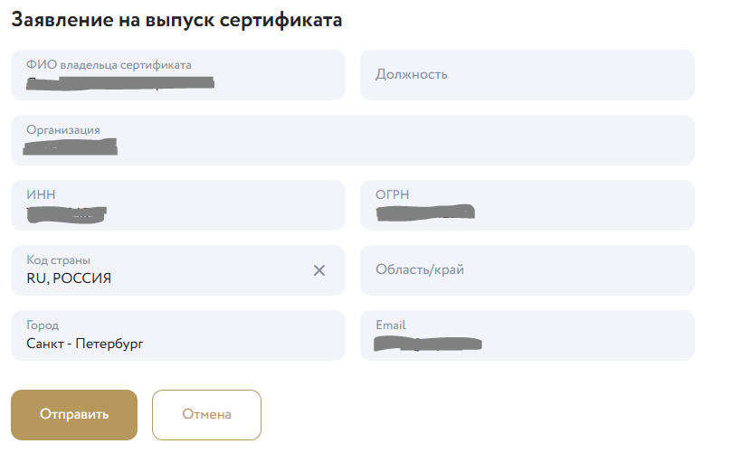
6. В списке заявлений появится Заявление в статусе «новый» и отметка, что заявление на выпуск сертификата отправлено.
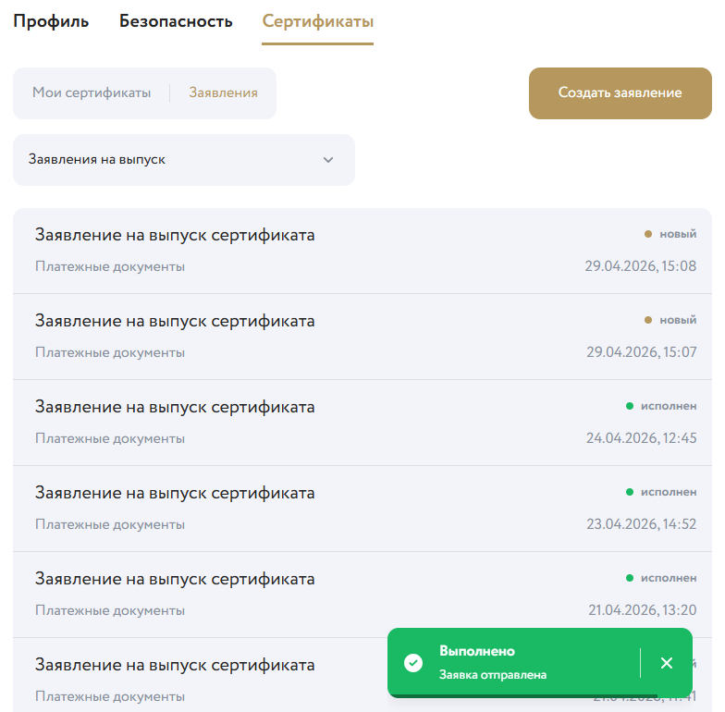
7. После обработки Заявления в Банке статус изменится на «Исполнен».
После этого можно полноценно работать в ДБО iSimpleBank.

